3. Lépés
A server.js első szerkesztése
1. A server.js állományban hozzuk létre az app alkalmazást és állítsuk figyelő állapotba. Ezt több lépésben tudjuk megtenni. Importáljuk a szükséges npm-csomagokat:
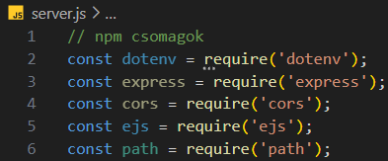
2. Kezeljük a környezeti változókat:
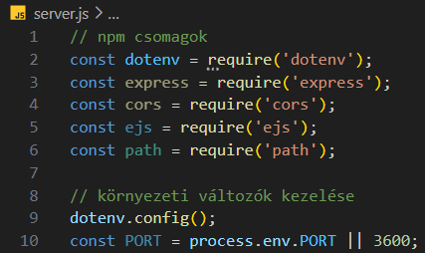
3. Hozzuk létre az app alkalmazást:
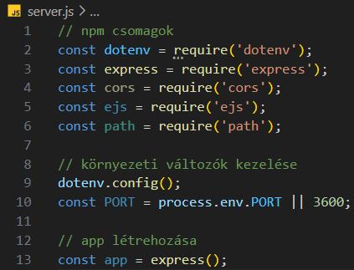

4. Állítsuk be a szükséges middleware-eket:
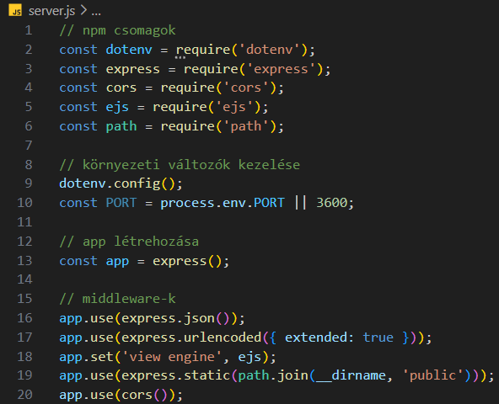
5. Az app figyelő módba állítása:
